第一章 绪论

1.1莫尔效应与转角石墨烯

1.1.1莫尔效应

莫尔效应（Moir effect）是指两个或两个以上在空间中具有周期结构的图案，通过叠加产生新的周期结构的现象[1]。这种新的周期结构通常要比组成它的原图案的周期更大，同时也更加易于调控。

在日常生活中，莫尔效应十分常见，例如对显示屏拍照、将窗纱重叠等，都会产生视觉可观的条纹结构，即为莫尔条纹；在工程测量方面，对位移、角度，应变等参量的精密测量，莫尔效应也有着广泛的应用[2,3]。此外，近年来在凝聚态领域发现的转角石墨烯与莫尔效应也有着直接的联系：石墨烯可以看作具有周期结构的图案，当两层石墨烯旋转一定的角度进行叠加时，便会出现比石墨烯原胞大很多的新的周期结构——超胞。根据能带理论，这将使得体系的能带被调制到很小的超胞布里渊区当中；若旋转的角度达到了魔角时，体系的能带将会变得很平，使得电子能态密度增大、有效质量增大、费米速度减少，进而涌现出类似于反常量子霍尔效应、高温超导等强关联效应[4]。

为了展示莫尔周期易于调控的特性，考虑两个图案的叠加，并将叠加操作分为“平移”和“旋转”两类。

对于平移操作，要求两个图案的周期接近，设两组一维点阵的间距（空间周期）分别为和，叠加产生的莫尔周期长度为. 假设周期较大点阵的第个点再次与较小点阵重合，则有关系：以及，联立消去可得：

由此可知，当两点阵周期越接近，即周期差越小时，莫尔周期越大，从而莫尔效应明显；但当时，莫尔周期为无穷大，两点阵完全重合，这便失去莫尔周期本身的意义。

对于旋转操作，通常对两个完全相同的图案进行。如图1-1所示，可设两个完全相同的条状图阵列间隔周期为，转角为，叠加形成的菱形结构的长对角线为，边长为，根据几何关系得到：

可见，转角越小，菱形长对角线越大，从而莫尔周期越大，与平移操作相类似。

需要指出的是，以上推导假设了莫尔条纹一定具有严格的周期性，然而这只在肉眼可观的低阶近似下成立，对于严格的讨论，请参见文献[1,5]。

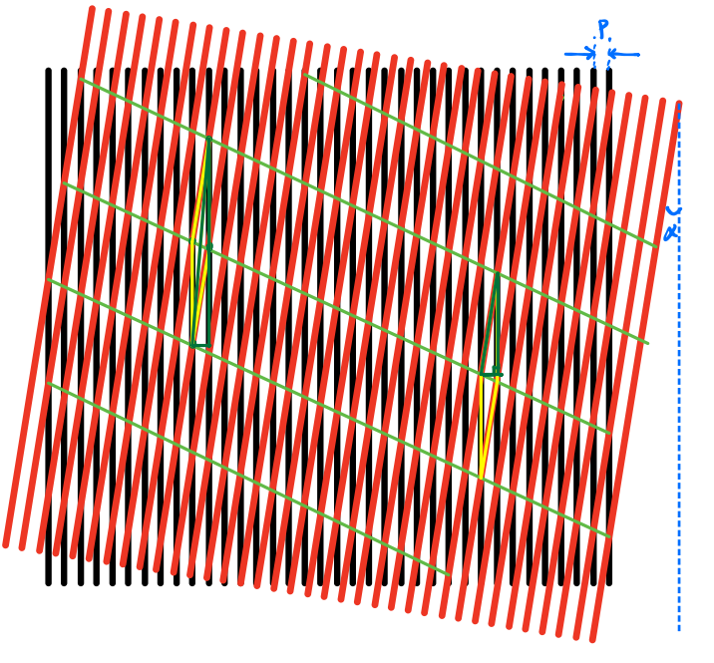

图1-1 条状图旋转的莫尔效应

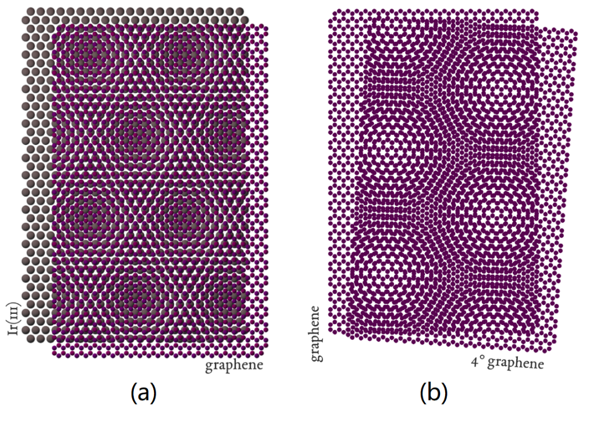

图1-2 材料中的莫尔效应

在凝聚态物理和材料科学当中，经常会遇到薄膜-衬底体系。由于组成薄膜和衬底的材料通常为晶体，具有周期结构，因而也会因为晶格错配和扭转错配产生莫尔条纹[6]。如图1-2(a)所示，由于石墨烯薄膜与衬底的晶格常数相近，通过“平移”可以产生明显的莫尔效应；如图1-2(b)所示，两层石墨烯通过旋转也可以产生明显的莫尔效应，即为转角石墨烯。

为了进一步揭示转角石墨烯的物理特性，下面将从单层石墨烯出发，逐步介绍背后的原理。

1.1.2单层石墨烯

石墨烯是由碳原子的轨道以及2和轨道通过杂化，形成的单原子层蜂窝状二维材料。其中，每一个碳原子都与3个最近邻的碳原子成键，并且根据杂化轨道理论，三个键的夹角互为；而未参与杂化的轨道沿着垂直于石墨烯层的方向延展，起到了输运电子的作用，带来许多新奇的特性。

然而，理论上，根据统计物理中的Mermin-Wagner定理[7]，严格的二维晶格无法真正地制备出来，因而人们对石墨烯的制备也一度不抱希望；但事实上，石墨烯的原子网络通常存在动态起伏，不是严格的二维晶格，故不受该定理的限制。实验上，在2004年，由曼彻斯特大学教授Andre Geim等人[8]从石墨中成功剥离出石墨烯，之后制备石墨烯的方法层出不穷，不断发展；更重要的是，石墨烯具有极其不平凡的力学、热学、电学以及光学性质，因而成为纳米、半导体、材料等领域研究的热点。本章主要从电学性质的角度，展现石墨烯的新奇之处。

根据固体物理学[9]，我们知道，能带（能谱、色散关系）蕴含着材料的重要信息，可以堪称材料的DNA，因此接下来主要关注石墨烯体系能带的求解。

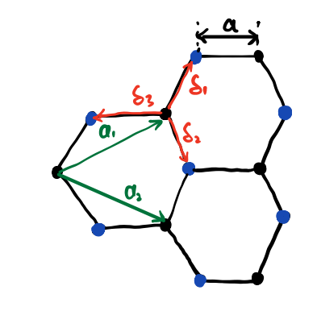

图1-3 石墨烯的几何结构

为了推导简明，可以使用紧束缚近似的方法得到石墨烯的能带，这种方法主要依托于如图1-3所示的几何结构，从而哈密顿量的二次量子化形式写为：

其中为电子的跃迁（hopping）强度；石墨烯结构的两种不等价原子的产生-湮灭算符用来标记，角标表示求和时所选取的单元的代表原子，表示代表原子最近邻的三个原子，详见图1-3；求和号下的表示对所有单元求和；表示前面式子的共轭转置。总的来说，(1-3)式将某一原子与最近邻的三个原子作为求和中的一项对全空间求和，这样就可以按单元（而不是每个原子）遍及所有原子间的最近邻跃迁；而求和的一项当中，遍及了单元内电子跃迁的所有可能情况，由于体系都由碳原子组成，因而跃迁强度应当都是一致的。

将产生湮灭算符进行傅里叶展开，不难得到哈密顿量的核：

其中；设晶格常数为，利用几何关系可知：. 之后可求出核的本征值，即能带为：

以平面作为布里渊区，轴为能量大小，如图1-4(a)绘制能带图：

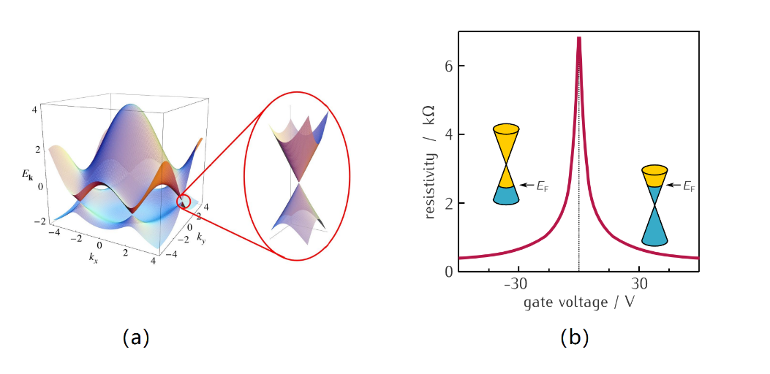

图1-4 石墨烯的能带结构与电压调控

不难发现，在高对称点附近，能带呈现圆锥状。设小量，在处对哈密顿量展开，可得，其中为泡利矩阵构成的矢量。这与无质量狄拉克方程 的哈密顿量相符，具有线性的色散关系，因而被称为狄拉克锥。由于狄拉克锥具有尖锐的峰或谷，因而电子的有效质量极小，费米速度极大，数量级可以达到光速的百分之一，故为石墨烯带来极好的导电性。如图1-4(b)所示，通过电压改变石墨烯的化学势，可以改变能带（狄拉克锥）的填充情况，进而调控电阻，使得其在半导体器件方面具有广泛的应用。

显然，目前得到的石墨烯的能带是零能隙的，从理论上而言，这极大的限制了石墨烯的应用价值；然而，1987年，Haldane考虑了次近邻的跃迁以及交错位能，提出了Haldane模型[10]，不仅给石墨烯打开了能隙，还揭示了其具有量子霍尔效应，A-B效应等，由于该模型打开能隙的方法并没有破坏空间反演对称性，因而有“拓扑绝缘体”的说法。随后，更多的模型被提出，如Kane-Mele模型[11]考虑了次近邻和Rashba类型的自旋轨道耦合，将Berry曲率、陈数、拓扑边界态等前沿物理与石墨烯结合，进而揭示出更加丰富的物理图景。

1.1.3转角石墨烯

将两层石墨烯转动一定角度，重叠在一起的结构被称为转角石墨烯。该体系提供了无杂质的单组分平台，为石墨烯的应用增添了更多的可能性，并赋予转角这个新的自由度，使得调控材料的能带和电子结构成为可能[4]。

2007年，Lopes dos Santos等人[12]猜测转角石墨烯在某些条件下会转化为超导体，由此对扭转石墨烯的理论模拟和计算风靡一时；2010年，Suarez Morell等人[13]利用紧束缚计算出在转角为时，费米能级附近出现平带的现象，使得电子有效质量趋于无穷大，可能会带来例如高温超导等强关联的效应，十年之后，这一平带结构由角分辨光电子谱（ARPES）在直接观测到[14]；2018年，曹原等人在魔角处发现了类似于Mott绝缘体的强关联行为[15]，这证实了理论的预言，由此转角石墨烯引发的热度再次燃起。

值得注意的是，转角石墨烯新奇特性的关键是莫尔效应：转角的出现带来莫尔条纹周期势，使得体系的最小周期单元从原胞变为超胞；在莫尔周期势的调制下，电子态和费米速度等参量发生变化，涌现出新的特性。下面将对原胞到超胞的变化与转角之间的关系进行定量的描述[16]。

如图1-3所示，设石墨烯原胞基矢量为，通过变换矩阵将之转换为超胞基矢量；为了讨论方便，设以及，从而有：

根据线性代数，如果将原胞视为单位面积1，那么矩阵的行列式就是超胞所含原胞的个数。设对称轴，则与对称的矢量为，不难得到两套相差角度的超胞，满足：

由此构建了转角与超胞所含原胞个数的定量关系。不难看出，转角越小，超胞的面积越大，这与之前对莫尔周期的讨论相吻合。此外，也可导出超胞的晶格常数与原胞的晶格常数的关系：

如图1-5，详细地展示了转角石墨烯的结构图[17]。

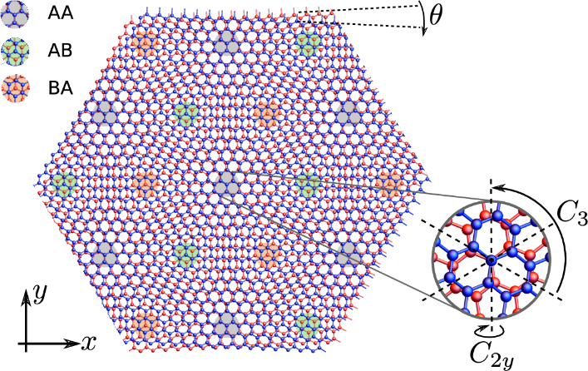

图1-5 转角石墨烯结构图

建立了几何描述之后，需要对实验现象给予理论解释，或是根据理论预言新的实验现象。转角石墨烯的磁性主要来源于两个狄拉克锥电子占据的不对称；在赝朗道能级的框架下，一系列的魔角可以利用赝磁长度、超胞常数、晶格常数来简洁地表达。对于平带的解释，可以采用Bistritzer-MacDonald模型[18]进行阐述，其哈密顿量为：

其中，；布里渊区基矢量如图1-6所示，系数和表示两种不同的堆叠方式，详见图1-5中AA和AB标记所指示的结构。

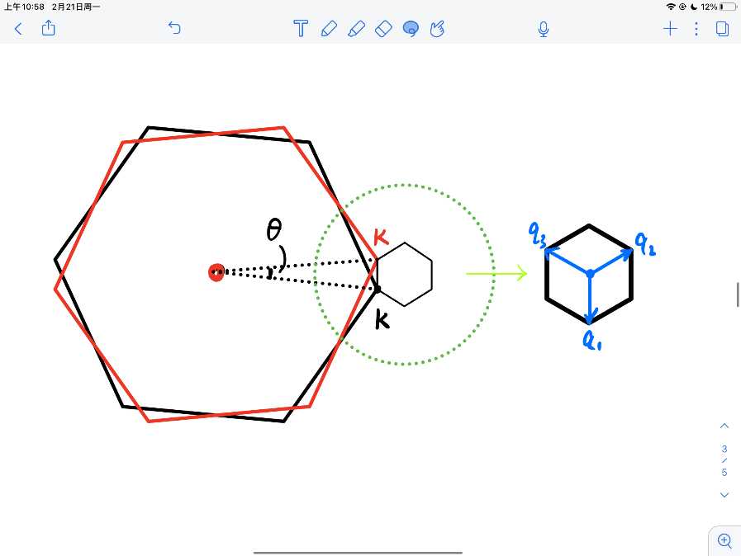

图1-6 转角石墨烯的布里渊区

通过求解式(1-9)哈密顿量的能谱，可以在处发现明显的平带：

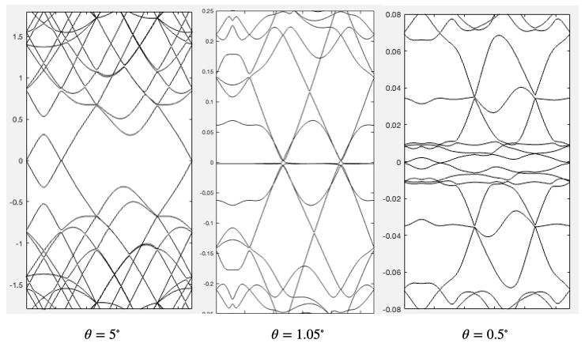

图1-7 转角石墨烯不同转角的能带图

之后，更加精致的模型被提出，如一维的SU(2)模型[19]，研究了两层石墨烯平移产生的一维莫尔条纹，类似于如图1-2(a)所示；二维手性SU(2)模型[20]展现了转角石墨烯在魔角处呈现完全的平带，之后牛谦等人利用WKB近似的思想方法，对其做出了解析方面的工作，并揭示了手性规范等丰富的物理图像。

1.2数值模拟方法简介

前文展现了莫尔条纹对石墨烯电学性质方面的影响，而从本节开始，则侧重于力学性质方面的研究。不难估计，电子的德布罗意波长与晶格常数是同一数量级，而原子的质量远大于电子，因而德布罗意波长小到可以忽略；由于决定力学性质的主要是原子而非电子，故可以不必像研究电学性质那样采用量子力学的方法进行，只需采用经典连续介质力学即可。

实验上，对于薄膜-衬底体系，通过STM等设备可以观察到由位错网络引起的等效的莫尔条纹。一方面，由于薄膜的弹性能，使得体系趋于非公度态（几何上等效为莫尔条纹）；另一方面，由于衬底的势能，趋使体系呈现公度态，进而不出现莫尔条纹。但对于这种现象的解释，目前是欠缺的，需要通过理论、模拟等手段进行研究[6]。

数值模拟上，对于核与粒子的层次（小于m，小于s）主要采用量子蒙特卡洛方法；原子分子层次（~m，~s）分为结构和电子性质两方面，结构方面采用蒙特卡洛方法、分子动力学、集团变分法等，电子性质方面主要采用密度泛函与分子动力学相结合的方法；纳米层次（~m，~s）需要处理数百到数十万的原子，是当今研究的热点；介观层次（~m，~s）由十万甚至百万的原子组成；对于宏观（大于m，大于s）采用经典力学和连续介质力学描述。不同的尺度之间，往往需要对不同方法进行衔接，从而进行跨尺度的计算。

对于石墨烯材料的研究，主要集中在纳米和介观尺度，通常采用密度泛函理论、分子动力学、蒙特卡洛方法、相场法、晶体相场等方法进行模拟。我们重点关注的是晶体相场法PFC（Phase Field Crystal），后文将通过Matlab等软件，编程实现晶体生长的PFC模拟。

下面将依次介绍这些数值模拟方法。

1.2.1密度泛函理论

密度泛函理论最初源于量子力学，由Thomas[21]和Fermi[22]建立出的泛函处理多电子体系的方法发展而来。之后经过Hohenberg，Kohn，Sham[23,24]等人的发展，形成了一套计算材料的体系。通过求解多体相互作用的薛定谔方程，得到体系基态和激发态的能谱以及波函数，进而计算体系其他各个物理量。如今，密度泛函理论几乎成为材料计算的一种范式。

另一方面，Ebner等人[25,26]将Hohenberg和Kohn的结果应用于经典流体，发展了经典密度泛函理论。经典密度泛函理论应用经典统计的方法，基于热力学泛函的变分法，以粒子的密度分布函数作为泛函变量。在流体相变、复杂流体等问题当中，在材料科学、化学、生物学和等离子体物理等学科当中，有着广泛的应用。

此外，经典密度泛函理论可以与晶体相场法相联系，都具有原子级别的空间尺度和扩散的时间尺度，而且从经典密度泛函的框架出发，可以推导出晶体相场法，这将在下一章进行详细展示。近年来，由经典密度泛函（DFT）发展出的动态经典密度泛函理论（DDFT），可以和许多统计物理的方法相联系，如图1-8所示；它是将经典密度泛函理论推广到非平衡态系统的一个非常成功的方法[27]。

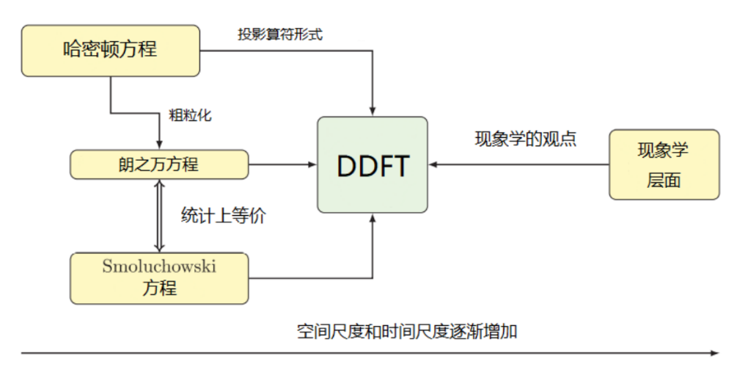

图1-8 DDFT与其他统计物理方程的联系

1.2.2分子动力学

分子动力学源于牛顿时代的想法，即知道系统初始条件和相互作用力，整个系统的演化就可以计算出来。如今，分子动力学是模拟大量粒子体系运动的一种方法，需要计算粒子位置、速度和取向随时间的演化，进而根据统计物理，得到系统的宏观性质。当中粒子的概念可以指代原子、分子、或更大的粒子集合。

简单来说，分子动力学就是求解多体相互作用的牛顿运动方程，得到系统随时间的演化。与量子力学的密度泛函理论相比，虽然采用了经典的牛顿方程，但利用Born-Oppenheimer近似，可以将电子对原子之间相互作用势的贡献包含在内，假设电子都处于基态，进而只考虑原子的运动；因而势函数的选择至关重要。最终，根据系统中粒子在相空间的分布，测量各个物理量，得到宏观的性质。

分子动力学有着丰富的物理图像，但受限于纳米尺度带来的时间和空间复杂度，难以实现对介观尺度的晶体生长的数值模拟。

1.2.3蒙特卡洛方法

蒙特卡洛方法最早被用于计算数值积分以及经典的多体物理性质的计算。结合量子多体问题，进一步发展了用于求解量子多体的基态和热力学性质的方法。当然，对于材料生长方面的模拟，也有许多应用。

蒙特卡洛的本质是重要性抽样，即按照特定的概率分布对随机变量进行抽样。在具体模拟时，这种抽样方法对模拟结果有重要贡献的样本多出现，从而缩短模拟时间，提高模拟的效率。进一步结合马尔科夫链，可以实现抽样分布随模拟时间改变的动态模拟，从而减少抽样时间，进一步提高效率，称为马尔科夫链蒙特卡洛算法。

蒙特卡洛方法的物理图像也十分的丰富，通过结合量子力学的路径积分和Wick转动，引入虚时间，可以模拟如海森堡模型、Bose-Hubbard模型的量子系统。但对于材料的晶体生长，晶界竞争等复杂物理过程的模拟，由于随机带来的涨落效应，该算法在效率方面不具有优势。

1.2.4相场法

相场法作为一种连续场模型，是目前模拟材料微观组织生长最主流的算法之一。基于Ginzburg-Landau理论，通过引入序参量，当时表示固相，时表示液相，而在之间的值，表示液相与固相的过渡界面，由此可以模拟固液相变的演化过程。该方法的优势是不需要界面跟踪，同时可以通过系统自由能与其他场进行耦合，模拟丰富的物理过程，揭示材料生长演化的不同特性。

然而，相场法无法简单地体现固体的各向异性，也无法正确地模拟材料的塑性和弹性形变，并且多场的耦合也使得自由能的形式过于复杂；更重要的是，相场无法给出原子级别的分辨度，因而对于石墨烯结构的模拟十分困难。

1.2.5晶体相场

综上所述，分子动力学虽然有原子级别的分辨率，但难以有扩散级别的时间尺度，而相场法虽然有扩散的时间尺度，却无法分辨原子。为了获得兼具原子分辨率和扩散时间尺度的模型，2002年，Elder等人[28]采用局域时间平均原子密度作为序参量，提出了晶体相场模型。该模型能够模拟三角晶格的周期性结构，即具有原子的分辨率，从而也具有模拟晶体生长、薄膜衬底失配效应、二元合金生长等复杂现象的能力；并且模拟的结果与实验测量符合的很好。2004年[29]，进一步阐明了晶体相场模型的细节，其中最关键的是两点直相关函数构造的单峰（单模）近似，即仅取结构因子的第一峰作为模型的近似。2007年，Elder等人[30]将晶体相场与经典密度泛函理论相结合，将晶体相场视为经典密度泛函的简化理论，进而赋予其稳固的数学基础和丰富的物理内涵；晶体相场的自由能分为两部分，动能项和相互作用项，动能项即非相对论下自由粒子的色散关系（能量-动量关系）对系统自由能的贡献，相互作用项即多体相互作用对自由能的贡献，在经典密度泛函理论的框架下，体现为多点直相关函数。

由此，晶体相场模型的基本形式已经建立，为了模拟更加复杂的材料结构和预测丰富的材料性质，我们能够修正和添加的地方有：空间维度的选择（如三维晶体相场）、修改直相关函数的形式（如双模晶体相场）、添加多点直相关函数（如四点直相关函数）、增加体系的组分（如二元合金）等。此外，还可以利用重整化等技巧，建立更加丰富的物理图像。

具体来说，Jaatinen等人[31]对结构因子第一峰做了8次的多项式拟合，得到了八阶的单模晶体相场，从而产生了液相和体心立方（BCC）共存的相，并以BCC铁-液相的各向异性作为例子，与分子动力学模拟结果相吻合。Wu等人[32]将结构因子近似到了第二峰，提出了双模晶体相场，实现了面心立方（FCC）与液相共存的相。Greenwood等人[33]则采用高斯峰拟合结构因子，建立了多模晶体相场（XPFC），由此使得相的形成更加稳定，并且可以方便地扩展到多元体系。

对于石墨烯结构的模拟，2013年，Mkhonta和Elder等人[34]提出了三模的晶体相场模型，能够模拟出二维平面五种简单布拉菲格子，并且对于复式格子也能够模拟，例如蜂窝状（honeycomb）笼状（kagome）等。而honeycomb正是石墨烯的原子排列结构。2016年，Seymour等人[35]引入三点直相关函数，并利用硬球势对应的贝塞尔函数模拟出了蜂窝状的石墨烯结构。

本文将采用三模的晶体相场模型，其自由能泛函如下：

该自由能的详细推导，将在下一章进行讨论。

如图1-9所示，晶体相场可以从经典密度泛函理论出发推导得到，因而下一章的推导将依此展开。

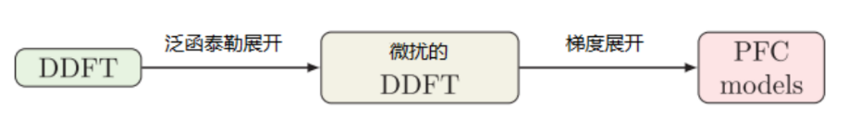

图1-9 晶体相场可从经典密度泛函理论导出

1.3文章结构